《JAVA程序设计》
课程设计报告

设计题目： 银行存取系统设计与实现
学院名称： 计算机学院
专业班级： 13
姓 名： lxh
学 号： 20131204028

目录

一 需求分析。。。。。。。。。。。。。。。。。。。。。。。。。。。。。。。。。。。。。。。。。。。。。。。。。。。。。。。。。。。。。3

二 概要设计。。。。。。。。。。。。。。。。。。。。。。。。。。。。。。。。。。。。。。。。。。。。。。。。。。。。。。。。。。。3

三 详细设计。。。。。。。。。。。。。。。。。。。。。。。。。。。。。。。。。。。。。。。。。。。。。。。。。。。。。。。。。。。3

四 模块中数据库访问。。。。。。。。。。。。。。。。。。。。。。。。。。。。。。。。。。。。。。。。。。。。。。。。。。。3
4.1数据库核对用户名和密码（登录）。。。。。。。。。。。。。。。。。。。。。。。。。。。。。。。。。。。。。3
4.2向数据库添加一行（注册）。。。。。。。。。。。。。。。。。。。。。。。。。。。。。。。。。。。。。。。。。。。4
4.3修改数据库中数据（取款、存款、转账、修改密码码）。。。。。。。。。。。。。。。。。。。。5
4.4查询数据库中数据（显示余额、查询修改）。。。。。。。。。。。。。。。。。。。。。。。。。。。。。5
4.5删除数据库中一行（注销用户）。。。。。。。。。。。。。。。。。。。。。。。。。。。。。。。。。。。。。。。6
五 软件的整体规划。。。。。。。。。。。。。。。。。。。。。。。。。。。。。。。。。。。。。。。。。。。。。。。。。。。。。7
5.1登录界面。。。。。。。。。。。。。。。。。。。。。。。。。。。。。。。。。。。。。。。。。。。。。。。。。。。。。。。。。。7
5.2用户业务界面。。。。。。。。。。。。。。。。。。。。。。。。。。。。。。。。。。。。。。。。。。。。。。。。。。。。。。8
六 数据库设计。。。。。。。。。。。。。。。。。。。。。。。。。。。。。。。。。。。。。。。。。。。。。。。。。。。。。。。。。8

七 软件测试。。。。。。。。。。。。。。。。。。。。。。。。。。。。。。。。。。。。。。。。。。。。。。。。。。。。。。。。。。。8
7.1登录界面（已有用户登录不能登录其他用户）。。。。。。。。。。。。。。。。。。。。。。。。。。。9
7.2注册界面（有空文本框有提示）。。。。。。。。。。。。。。。。。。。。。。。。。。。。。。。。。。。。。。。9
7.3用户主页（窗口关闭按钮不可以）。。。。。。。。。。。。。。。。。。。。。。。。。。。。。。。。。。。。。10
7.4存款。。。。。。。。。。。。。。。。。。。。。。。。。。。。。。。。。。。。。。。。。。。。。。。。。。。。。。。。。。。。。。10
7.5取款（余额不足有提示）。。。。。。。。。。。。。。。。。。。。。。。。。。。。。。。。。。。。。。。。。。。。。10
7.6转账（余额不足、卡号不存在都有提示窗口）。。。。。。。。。。。。。。。。。。。。。。。。。。。11
7.7查询修改（卡号不可修改）。。。。。。。。。。。。。。。。。。。。。。。。。。。。。。。。。。。。。。。。。。。11
7.8数据库截图。。。。。。。。。。。。。。。。。。。。。。。。。。。。。。。。。。。。。。。。。。。。。。。。。。。。。。。。11
7.9测试方法。。。。。。。。。。。。。。。。。。。。。。。。。。。。。。。。。。。。。。。。。。。。。。。。。。。。。。。。。。12
八 总结。。。。。。。。。。。。。。。。。。。。。。。。。。。。。。。。。。。。。。。。。。。。。。。。。。。。。。。。。。。。。。。12

一 需求分析
本软件主要是为用户在银行自助服务的目的设计。主要业务包括注册、取款、存款、转账、修改密码、查询余额和查询修改信息等项目，一个用户只允许操作自己的信息，保证用户账户的安全。
二 概要设计
主要设计可以为用户服务的ATM机客户端，用户可以在登录界面注册自己的卡号，登录后可以进行取款、存款、转账、修改密码、查询余额和查询修改信息的业务，所有操作都会保存数据库。实现银行自助服务的目的。
三 将用户需求模块化
根据概要设计的原则来分析一下本项目的用户需求，并最终转化成用程序语言描述的模块。什么样的需求才是一个模块？模块应该具备如下几个特征。
（1）登录主界面：用类a来实现主界面的显示，用Denlu类中的checkUser(String k,String m)方法链接数据库核对用户名和密码是否正确，如果正确返回1，如果卡号不存在返回2，如果读取数据库失败返回3。
（2）用户注册：用类Zc来实现注册界面的显示，用Denlu类中的zhucezh(String name,String sex,String kahao,String mima,String phone)方法链接数据库，将新用户添加入数据库。
（3）用户主页：用类Zhuye来实现主页界面的显示，主页中包括业务有取款、存款、转账、修改密码、查询余额和查询修改信息，最后有退出按钮（不能使用窗口关闭按钮退出主页，一个用户登录其他用户不能登录）。
取款：用类Qukuan来实现取款窗口的显示，用Denlu类中的qukuan(long k,long j)方法链接数据库操作数据。
存款：用类Cunkuan来实现存款窗口的显示，用Denlu类中的cunkuan(long k,long j)方法链接数据库操作数据。
转账：用类Zuanzhang来实现转账窗口的显示，用Denlu类中的zhuanzhang(long k,long j)方法链接数据库操作数据。
修改密码：用类Xiugai来实现修改密码窗口的显示，用Denlu类中的gaimi(String y,String x)方法链接数据库操作数据。
查询余额：用类Xianshi来实现查询余额窗口的显示，用Denlu类中的chaxun()方法链接数据库操作数据。
查询修改：用类Chaxun来实现查改窗口的显示，用Denlu类中的chagai(String name,String sex,String phone)方法链接数据库操作数据。
注销：使用静态方法shanchu(String id)实现，注销时如果余额不为0，提示“取出余额在注销”。
四 模块中数据库访问
JAVA课程设计-银行存取管理系统（源代码）
同学们，这里是银行存取管理系统的所有JAVA代码，下载复制粘贴就可以用。具体建包如下图：(按图片建立数据库)
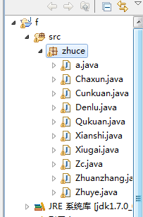
数据库截图
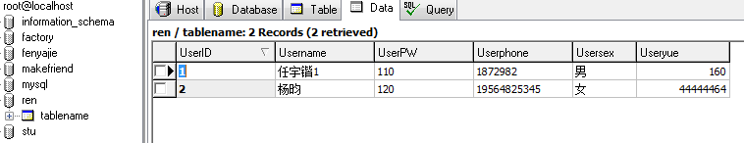

所有源代码：
类 ：a.java
package zhuce;

import javax.swing.*;

import java.awt.*;
import java.awt.event.*;

public class a extends JFrame {
static TextField Kahao=new TextField("1",20);
static JPasswordField Mima=new JPasswordField("110",15);
static boolean weiyi=false;
public a(){

JFrame f=new JFrame("银行管理系统");
f.setBounds(200,100,700,600);
f.setDefaultCloseOperation(JFrame.EXIT_ON_CLOSE);
f.setResizable(false);
Container c=getContentPane(); //必须继承JFrame类
c.setLayout(null);
c.setBackground(Color.blue);//不采用任何布局方式
f.add(c);

JLabel label1=new JLabel("欢迎您进入银行管理系统");
JLabel label2=new JLabel("银 行 卡 号：");
JLabel label3=new JLabel("银行卡密码：");

label1.setFont(new Font("Serif",Font.BOLD,40));
label1.setForeground(Color.WHITE);
//label1.setBounds(300,200,400,300); //改变标签位置 错误
label2.setFont(new Font("Serif",Font.BOLD,20));
label2.setForeground(Color.WHITE);
label3.setFont(new Font("Serif",Font.BOLD,20));
label3.setForeground(Color.WHITE);

JButton button1=new JButton("登录");
JButton button2=new JButton("注册");

BHandler h=new BHandler();
button1.addActionListener(h);
button2.addActionListener(h);

JPanel p1=new JPanel();
JPanel p2=new JPanel();
JPanel p3=new JPanel();
JPanel p4=new JPanel();
p1.setBounds(0,0,700,200); //改变面板位置 错误
p1.setBackground(Color.blue);
p1.add(label1);
p2.setBounds(0,200,700,50);
p2.setBackground(Color.blue);
p2.add(label2);
p2.add(Kahao);
p3.setBounds(0,250,700,50);
p3.setBackground(Color.blue);
p3.add(label3);
p3.add(Mima);
p4.setBounds(0,350,700,70); //改变面板位置 错误
p4.setBackground(Color.blue);
p4.add(button1);
p4.add(button2);
c.add(p1);
c.add(p2);
c.add(p3);
c.add(p4);
f.setVisible(true);
}

public static void main(String args[]){
a b=new a();

}

public class BHandler implements ActionListener {
public void actionPerformed (ActionEvent event) {
if(event.getActionCommand()=="注册")
{
Zc zhuce=new Zc();
//zhuce.validate();
}
else if(event.getActionCommand()=="登录")
{
if(Denlu.checkUser(Kahao.getText(),Mima.getText())==1&&weiyi==false)

{
weiyi=true;
JOptionPane.showMessageDialog(a.this,"登录成功！");
Zhuye zhu=new Zhuye();
}
else if(weiyi==true)
{
JOptionPane.showMessageDialog(a.this,"请先退出已经登录的用户！");
}
else
{
JOptionPane.showMessageDialog(a.this,"卡号或者密码不正确！");
}
}
else
{
}
}
}
}
类 ：Chaxun.java
package zhuce;
import javax.swing.*;

import zhuce.Zhuanzhang.BHandler;

import java.awt.*;
import java.awt.event.*;
import java.sql.Connection;
import java.sql.DriverManager;
import java.sql.ResultSet;
import java.sql.Statement;

public class Chaxun extends JDialog{
TextField name=new TextField(20);
TextField sex=new TextField(20);
TextField kahao=new TextField(20);
TextField phone=new TextField(20);
public Chaxun(JFrame m,String s){
super(m,s);
setBounds(350,150,400,400);
setVisible(true);
setModal(false);
setDefaultCloseOperation(JDialog.DISPOSE_ON_CLOSE);
setResizable(false);
setLayout(null);
JLabel label1=new JLabel("客户个人信息查询与修改");
JLabel label2=new JLabel("姓 名：");
JLabel label3=new JLabel("性 别：");
JLabel label4=new JLabel("卡 号：");
JLabel label5=new JLabel("手机号：");

label1.setFont(new Font("Serif",Font.BOLD,20));
label2.setFont(new Font("Serif",Font.BOLD,13));
label3.setFont(new Font("Serif",Font.BOLD,13));
label4.setFont(new Font("Serif",Font.BOLD,13));
label5.setFont(new Font("Serif",Font.BOLD,13));
kahao.setEditable(false); //卡号不可修改
JButton button1=new JButton("确定");
JButton button2=new JButton("取消");
BHandler h=new BHandler();
button1.addActionListener(h);
button2.addActionListener(h);
JPanel p1=new JPanel();
JPanel p2=new JPanel();
JPanel p3=new JPanel();
JPanel p4=new JPanel();
JPanel p5=new JPanel();
JPanel p6=new JPanel();

p1.setBounds(0,0,400,70);
p1.add(label1);
p2.setBounds(0,70,400,50);
p2.add(label2);
p2.add(name);
p3.setBounds(0,120,400,50);
p3.add(label3);
p3.add(sex);
p4.setBounds(0,170,400,50);
p4.add(label4);
p4.add(kahao);
p5.setBounds(0,220,400,50);
p5.add(label5);
p5.add(phone);
p6.setBounds(0,270,400,70);
p6.add(button1);
p6.add(button2);

add(p1);
add(p2);
add(p3);
add(p4);
add(p5);
add(p6);
try{
//1.注册驱动
String driverClassName = "com.mysql.jdbc.Driver";
Class.forName("com.mysql.jdbc.Driver");
//2.连接数据库
Connection conn = DriverManager.getConnection("jdbc:mysql://localhost:3306/ren","root","");
Statement stmt=conn.createStatement();
ResultSet rs=stmt.executeQuery("select * from tablename where UserID='"+Integer.parseInt(a.Kahao.getText())+"'");

if(rs.next())
{
name.setText(rs.getString("Username"));
sex.setText(rs.getString("Usersex"));
kahao.setText(rs.getString("UserID"));
phone.setText(rs.getString("Userphone"));
rs.close();
stmt.close();
conn.close();
}
}
catch(Exception sqle){
System.err.println(sqle);
JOptionPane.showMessageDialog(Zhuye.z,"系统故障，请稍后在试！");
}

setVisible(true);

}

public class BHandler implements ActionListener {
public void actionPerformed (ActionEvent event) {
int x;
if(event.getActionCommand()=="确定")
{
x=Denlu.chagai(name.getText(),sex.getText(),phone.getText());
System.out.println(x);
if(x==1)
{ JOptionPane.showMessageDialog(Zhuye.z,"修改成功！");dispose();}
else
{ JOptionPane.showMessageDialog(Zhuye.z,"修改出错！");dispose();}
}
else if(event.getActionCommand()=="取消")
dispose();
}
}
}
类：Cunkuan.java
package zhuce;

import javax.swing.*;

import java.awt.*;
import java.awt.event.*;
public class Cunkuan extends JDialog {
TextField jine=new TextField(10);
public Cunkuan(JFrame m,String s){
super(m,s);
setDefaultCloseOperation(WindowConstants.HIDE_ON_CLOSE);
setBounds(400,250,400,200);
setVisible(true);
setResizable(false);
setLayout(null);

JLabel label1=new JLabel("请输入存款的金额");
label1.setFont(new Font("Serif",Font.BOLD,20));
JLabel label2=new JLabel("金额：");
label2.setFont(new Font("Serif",Font.BOLD,13));

JButton button1=new JButton("确认");
BHandler h=new BHandler();
button1.addActionListener(h);

JPanel p1=new JPanel();
JPanel p2=new JPanel();

p1.setBounds(0,0,200,70);
p1.add(label1);
p2.setBounds(25,70,400,50);
p2.add(label2);
p2.add(jine);
p2.add(button1);

add(p1);
add(p2);
setVisible(true);

}
public class BHandler implements ActionListener {
public void actionPerformed (ActionEvent event) {
if(!(jine.getText().equals("")))
{
int i=0;
i=Denlu.cunkuan(Integer.parseInt(a.Kahao.getText()),Integer.parseInt(jine.getText()));
if(i==1)
{
JOptionPane.showMessageDialog(Zhuye.z,"成功存款"+jine.getText()+"元！");
dispose();
}
else
JOptionPane.showMessageDialog(Zhuye.z,"系统故障，请稍后在试！");

}
else
JOptionPane.showMessageDialog(Zhuye.z,"请输入存款金额！");
}
}
}
类：Denlu.java
package zhuce;
import java.sql.*;
public class Denlu {
public Denlu(){
}
public static int shanchu(String id)
{
long a=chaxun();
if(a==0)
{
try{
Class.forName("com.mysql.jdbc.Driver");
Connection conn = DriverManager.getConnection("jdbc:mysql://localhost:3306/ren","root","");
Statement stmt=conn.createStatement();
String sql="delete from tablename where UserID='"+Integer.parseInt(id)+"'";
stmt.executeUpdate(sql);
stmt.close();
conn.close();
return 1;
}
catch(Exception sqle){
System.err.println(sqle);
return 3;
}
}
else
return 2;
}
public static int zhucezh(String name,String sex,String kahao,String mima,String phone)
{try{
//1.注册驱动
String driverClassName = "com.mysql.jdbc.Driver";
Class.forName("com.mysql.jdbc.Driver");
//2.连接数据库
Connection conn = DriverManager.getConnection("jdbc:mysql://localhost:3306/ren","root","");
Statement stmt=conn.createStatement();
String sql="insert into tablename values(?,?,?,?,?,?)";
PreparedStatement ps=(PreparedStatement) conn.prepareStatement(sql);
ps.setString(1,kahao);
ps.setString(2,name);
ps.setString(3,mima);
ps.setString(4,phone);
ps.setString(5,sex);
ps.setInt(6,0);
ps.executeUpdate();
ps.close();
stmt.close();
conn.close();
return 1;
}
catch(Exception sqle){
System.err.println(sqle);
return 3;
}
}
public static int chagai(String name,String sex,String phone)
{
try{
//1.注册驱动
String driverClassName = "com.mysql.jdbc.Driver";
Class.forName("com.mysql.jdbc.Driver");
//2.连接数据库
Connection conn = DriverManager.getConnection("jdbc:mysql://localhost:3306/ren","root","");
Statement stmt=conn.createStatement();
ResultSet rs=stmt.executeQuery("select * from tablename where UserID='"+Integer.parseInt(a.Kahao.getText())+"'");

if(rs.next())
{
stmt.executeUpdate("Update tablename set Usersex='"+sex+"',Username='"+name+"',Userphone='"+phone+"' where UserID='"+Integer.parseInt(a.Kahao.getText())+"'");
rs.close();
stmt.close();
conn.close();
return 1;
}
}
catch(Exception sqle){
System.err.println(sqle);
return 3;
}
return 2;
}

public static int gaimi(String y,String x)
{
long p;
p=checkUser(a.Kahao.getText(),y);
if(p==1)
{
try{
//1.注册驱动
String driverClassName = "com.mysql.jdbc.Driver";
Class.forName("com.mysql.jdbc.Driver");
//2.连接数据库
Connection conn = DriverManager.getConnection("jdbc:mysql://localhost:3306/ren","root","");
Statement stmt=conn.createStatement();
ResultSet rs=stmt.executeQuery("select * from tablename where UserID='"+Integer.parseInt(a.Kahao.getText())+"'");
if(rs.next())
{
stmt.executeUpdate("Update tablename set UserPW='"+x+"' where UserID='"+Integer.parseInt(a.Kahao.getText())+"'");
rs.close();
stmt.close();
conn.close();
return 1;
}
}
catch(Exception sqle){
System.err.println(sqle);
return 3;
}
}

return 2;

}

public static long chaxun()
{
long j;
try{
//1.注册驱动
String driverClassName = "com.mysql.jdbc.Driver";
Class.forName("com.mysql.jdbc.Driver");
//2.连接数据库
Connection conn = DriverManager.getConnection("jdbc:mysql://localhost:3306/ren","root","");
Statement stmt=conn.createStatement();
ResultSet rs=stmt.executeQuery("select * from tablename where UserID='"+Integer.parseInt(a.Kahao.getText())+"'");

if(rs.next())
{
j=rs.getInt("Useryue");
rs.close();
stmt.close();
conn.close();
return j;
}
}
catch(Exception sqle){
System.err.println(sqle);
return -2;
}
return -2;
}

public static int qukuan(long k,long j)
{
try{
//1.注册驱动
String driverClassName = "com.mysql.jdbc.Driver";
Class.forName("com.mysql.jdbc.Driver");
//2.连接数据库
Connection conn = DriverManager.getConnection("jdbc:mysql://localhost:3306/ren","root","");
Statement stmt=conn.createStatement();
ResultSet rs=stmt.executeQuery("select * from tablename where UserID='"+k+"'");

if(rs.next())
{ j=rs.getInt("Useryue")-j;
if(j<0)
return 2;
stmt.executeUpdate("Update tablename set Useryue='"+j+"' where UserID='"+k+"'");
rs.close();
stmt.close();
conn.close();
return 1;
}
}
catch(Exception sqle){
System.err.println(sqle);
return 3;
}
return 0;

}

public static int cunkuan(long k,long j)
{
try{
//1.注册驱动
String driverClassName = "com.mysql.jdbc.Driver";
Class.forName("com.mysql.jdbc.Driver");
//2.连接数据库
Connection conn = DriverManager.getConnection("jdbc:mysql://localhost:3306/ren","root","");
Statement stmt=conn.createStatement();
ResultSet rs=stmt.executeQuery("select * from tablename where UserID='"+k+"'");

if(rs.next())
{ j=rs.getInt("Useryue")+j;

stmt.executeUpdate("Update tablename set Useryue='"+j+"' where UserID='"+k+"'");
rs.close();
stmt.close();
conn.close();
return 1;
}
}
catch(Exception sqle){
System.err.println(sqle);
return 2;
}
return 0;
}

public static int zhuanzhang(long k,long j)
{
long i = 0;
long p = 0;
i=Denlu.cunkuan(k, 0);
if(i==1)
{
p=Denlu.qukuan(Integer.parseInt(a.Kahao.getText()), j);
if(p==1)
{
try{
//1.注册驱动
String driverClassName = "com.mysql.jdbc.Driver";
Class.forName("com.mysql.jdbc.Driver");
//2.连接数据库
Connection conn = DriverManager.getConnection("jdbc:mysql://localhost:3306/ren","root","");
Statement stmt=conn.createStatement();
ResultSet rs=stmt.executeQuery("select * from tablename where UserID='"+k+"'");

if(rs.next())
{ j=rs.getInt("Useryue")+j;

stmt.executeUpdate("Update tablename set Useryue='"+j+"' where UserID='"+k+"'");
rs.close();
stmt.close();
conn.close();
return 1;
}
}
catch(Exception sqle){
System.err.println(sqle);
return 4;
}
}
return 2;
}

return 3;

}

public static int checkUser(String k,String m)
{
try{
//1.注册驱动
String driverClassName = "com.mysql.jdbc.Driver";
Class.forName("com.mysql.jdbc.Driver");
//2.连接数据库
Connection conn = DriverManager.getConnection("jdbc:mysql://localhost:3306/ren","root","");
String temp_ID=k;
String temp_pass=m;
String sql_user="select userID,userPW from tablename where UserID=? and UserPW=?";
PreparedStatement pst=null;
pst=conn.prepareStatement(sql_user);
pst.setString (1,temp_ID); //为绑定变量赋值
pst.setString (2,temp_pass);
ResultSet rst=pst.executeQuery();

if(rst.next())
{

rst.close();
pst.close();
conn.close();
return 1;
}
else
return 0;
}
catch(Exception sqle){
System.err.println(sqle);
return 0;
}
}
}
类：Qukuan.java
package zhuce;
import javax.swing.*;

import java.awt.*;
import java.awt.event.*;
public class Qukuan extends JDialog {
TextField jine=new TextField(10);
public Qukuan(JFrame m,String s){
super(m,s);
setDefaultCloseOperation(WindowConstants.HIDE_ON_CLOSE);
setBounds(400,250,400,200);
setVisible(true);
setResizable(false);
setLayout(null);

JLabel label1=new JLabel("请输入取款的金额");
label1.setFont(new Font("Serif",Font.BOLD,20));
JLabel label2=new JLabel("金额：");
label2.setFont(new Font("Serif",Font.BOLD,13));

JButton button1=new JButton("确认");
BHandler h=new BHandler();
button1.addActionListener(h);

JPanel p1=new JPanel();
JPanel p2=new JPanel();

p1.setBounds(0,0,200,70);
p1.add(label1);
p2.setBounds(25,70,400,50);
p2.add(label2);
p2.add(jine);
p2.add(button1);

add(p1);
add(p2);
setVisible(true);

}
public class BHandler implements ActionListener {
public void actionPerformed (ActionEvent event) {
if(!(jine.getText().equals("")))
{

int i=0;
i=Denlu.qukuan(Integer.parseInt(a.Kahao.getText()),Integer.parseInt(jine.getText()));
if(i==1)
{
JOptionPane.showMessageDialog(Zhuye.z,"成功取款"+jine.getText()+"元！");
dispose();
}
else if(i==2)
JOptionPane.showMessageDialog(Zhuye.z,"您的余额不足！");
else
{
JOptionPane.showMessageDialog(Zhuye.z,"系统故障，请稍后在试！");
dispose();
}
}
else
JOptionPane.showMessageDialog(Zhuye.z,"请输入取款金额！");
}
}

}
类：Xianshi.java
package zhuce;
import javax.swing.*;

import zhuce.Chaxun.BHandler;

import java.awt.*;
import java.awt.event.*;

public class Xianshi extends JDialog{
TextField yue=new TextField(10);
long i=0;
public Xianshi(JFrame m,String s){
super(m,s);
setBounds(400,250,400,150);
setVisible(true);
setModal(false);
setDefaultCloseOperation(JDialog.DISPOSE_ON_CLOSE);
setResizable(false);
setLayout(null);
JLabel label1=new JLabel("您的余额为：");
label1.setFont(new Font("宋体",Font.BOLD,13));
JLabel label2=new JLabel("元。");
label2.setFont(new Font("宋体",Font.BOLD,13));

yue.setEditable(false);
JButton button1=new JButton("确认");
BHandler h=new BHandler();
button1.addActionListener(h);

JPanel p1=new JPanel();
JPanel p2=new JPanel();
p1.setBounds(0,30,400,50);
p1.add(label1);
p1.add(yue);
p1.add(label2);
p2.setBounds(300,80,100,50);
p2.add(button1);
add(p1);
add(p2);

i=Denlu.chaxun();
if(i>=0)
{
yue.setText(String.valueOf(i));
}
else
{
JOptionPane.showMessageDialog(Zhuye.z,"系统故障，请稍后在试！");
}
setVisible(true);
}

public class BHandler implements ActionListener {
public void actionPerformed (ActionEvent event) {
dispose();
}
}
}
类：Xiugai
package zhuce;
import javax.swing.*;

import zhuce.Zhuanzhang.BHandler;

import java.awt.*;
import java.awt.event.*;
public class Xiugai extends JDialog{
TextField ymima=new TextField(20);
TextField xmima=new TextField(20);
public Xiugai(JFrame m,String s){
super(m,s);
setBounds(400,250,400,300);
setVisible(true);
setModal(false);
setDefaultCloseOperation(JDialog.DISPOSE_ON_CLOSE);
setResizable(false);
setLayout(null); //不用任何布局
JLabel label1=new JLabel("修改密码");
label1.setFont(new Font("宋体",Font.BOLD,20));
JLabel label2=new JLabel("原密码：");
label2.setFont(new Font("宋体",Font.BOLD,13));
JLabel label3=new JLabel("新密码：");
label3.setFont(new Font("宋体",Font.BOLD,13));

JButton button1=new JButton("确认");
JButton button2=new JButton("取消");
BHandler h=new BHandler();
button1.addActionListener(h);
button2.addActionListener(h);

JPanel p1=new JPanel();
JPanel p2=new JPanel();
JPanel p3=new JPanel();
JPanel p4=new JPanel();
p1.setBounds(0,0,250,60);
p1.add(label1);
p2.setBounds(25,60,300,40);
p2.add(label2);
p2.add(ymima);
p3.setBounds(25,100,300,60);
p3.add(label3);
p3.add(xmima);
p4.setBounds(35,160,300,40);
p4.add(button1);
p4.add(button2);
add(p1);
add(p2);
add(p3);
add(p4);
setVisible(true);
}
public class BHandler implements ActionListener {
public void actionPerformed (ActionEvent event) {

int i;
if(event.getActionCommand()=="确认"&&!(ymima.getText().equals(""))&&!(xmima.getText().equals("")))
{
i=Denlu.gaimi(ymima.getText(), xmima.getText());
if(i==1)
{
JOptionPane.showMessageDialog(Zhuye.z,"修改密码成功，请重新登录！");
dispose();
Zhuye.close();
}
else if(i==2)
JOptionPane.showMessageDialog(Zhuye.z,"原密码错误！");
else
{
JOptionPane.showMessageDialog(Zhuye.z,"系统故障！");
dispose();
}
}
else if(event.getActionCommand()=="确认"&&((ymima.getText().equals("")) || (xmima.getText().equals(""))))
JOptionPane.showMessageDialog(Zhuye.z,"请补全信息！");
else
dispose();
}

}
}
类：Zc.java
package zhuce;
import javax.swing.*;

import java.awt.*;
import java.awt.event.*;

public class Zc extends JFrame{

JFrame z=new JFrame("银行管理系统");
TextField name=new TextField(20);
TextField sex=new TextField(20);
TextField kahao=new TextField(20);
TextField mima=new TextField(20);
TextField phone=new TextField(20);
public Zc(){
Zoc();
}

public void Zoc(){
z.setDefaultCloseOperation(WindowConstants.HIDE_ON_CLOSE);
z.setBounds(210,110,700,600);
z.setVisible(true);
z.setResizable(false);
Container c=getContentPane(); //必须继承JFrame类
c.setLayout(null);
c.setBackground(Color.blue);//不采用任何布局方式
z.add(c);

JLabel label1=new JLabel("客户注册");
JLabel label2=new JLabel("姓 名：");
JLabel label3=new JLabel("性 别：");
JLabel label4=new JLabel("卡 号：");
JLabel label5=new JLabel("密 码：");
JLabel label6=new JLabel("手机号：");

label1.setFont(new Font("Serif",Font.BOLD,40));
label1.setForeground(Color.WHITE);

label2.setFont(new Font("Serif",Font.BOLD,20));
label2.setForeground(Color.WHITE);

label3.setFont(new Font("Serif",Font.BOLD,20));
label3.setForeground(Color.WHITE);

label4.setFont(new Font("Serif",Font.BOLD,20));
label4.setForeground(Color.WHITE);

label5.setFont(new Font("Serif",Font.BOLD,20));
label5.setForeground(Color.WHITE);

label6.setFont(new Font("Serif",Font.BOLD,20));
label6.setForeground(Color.WHITE);

ImageIcon img1=new ImageIcon("zc.jpg");
ImageIcon img2=new ImageIcon("q.jpg");
JButton button1=new JButton("1",img1);
button1.setBackground(Color.blue);
JButton button2=new JButton("2",img2);
button2.setBackground(Color.blue);
BHandler h=new BHandler();
button1.addActionListener(h);
button2.addActionListener(h);

JPanel p1=new JPanel();
JPanel p2=new JPanel();
JPanel p3=new JPanel();
JPanel p4=new JPanel();
JPanel p5=new JPanel();
JPanel p6=new JPanel();
JPanel p7=new JPanel();
p1.setBounds(0,0,700,70); //改变面板位置 错误
p1.setBackground(Color.blue);
p1.add(label1);
p2.setBounds(0,70,700,50);
p2.setBackground(Color.blue);
p2.add(label2);
p2.add(name);
p3.setBounds(0,120,700,50);
p3.setBackground(Color.blue);
p3.add(label3);
p3.add(sex);
p4.setBounds(0,170,700,50);
p4.setBackground(Color.blue);
p4.add(label4);
p4.add(kahao);
p5.setBounds(0,220,700,50);
p5.setBackground(Color.blue);
p5.add(label5);
p5.add(mima);
p6.setBounds(0,270,700,70);
p6.setBackground(Color.blue);
p6.add(label6);
p6.add(phone);
p7.setBounds(0,340,700,50); //改变面板位置 错误
p7.setBackground(Color.blue);
p7.add(button1);
p7.add(button2);
c.add(p1);
c.add(p2);
c.add(p3);
c.add(p4);
c.add(p5);
c.add(p6);
c.add(p7);
z.setVisible(true);
}

private class BHandler implements ActionListener {
public void actionPerformed (ActionEvent event) {
int i;
String s1=name.getText();
String s2=sex.getText();
String s3=kahao.getText();
String s4=mima.getText();
String s5=phone.getText();
System.out.println(s1);
if(event.getActionCommand()=="2")
z.dispose();
else if((s1.equals("") || s2.equals("") || s3.equals("") || s4.equals("") || s5.equals("")))
{
JOptionPane.showMessageDialog(Zc.this,"请补全信息！");
}
else
{
i=Denlu.zhucezh(s1,s2,s3,s4,s5);
if(i==1)
{
JOptionPane.showMessageDialog(Zc.this,"注册成功！");
z.dispose();
}
else
JOptionPane.showMessageDialog(Zc.this,"卡号已存在！");
}

}

}
}
类：Zhuanzhang.java
package zhuce;

import javax.swing.*;

import java.awt.*;
import java.awt.event.*;
public class Zhuanzhang extends JDialog {
TextField kahao=new TextField(20);
TextField jine=new TextField(10);
public Zhuanzhang(JFrame m,String s){
super(m,s);
setDefaultCloseOperation(WindowConstants.HIDE_ON_CLOSE);
setBounds(400,250,400,300);
setVisible(true);
setResizable(false);
setModal(false);
setDefaultCloseOperation(JDialog.DISPOSE_ON_CLOSE);
setLayout(null);

JLabel label1=new JLabel("请输入转账信息");
label1.setFont(new Font("宋体",Font.BOLD,20));
JLabel label2=new JLabel("收款人卡号：");
label2.setFont(new Font("宋体",Font.BOLD,13));
JLabel label3=new JLabel("转 账 金 额：");
label3.setFont(new Font("宋体",Font.BOLD,13));

JButton button1=new JButton("确认");
BHandler h=new BHandler();
button1.addActionListener(h);

JPanel p1=new JPanel();
JPanel p2=new JPanel();
JPanel p3=new JPanel();

p1.setBounds(0,0,250,60);
p1.add(label1);
p2.setBounds(25,60,375,50);
p2.add(label2);
p2.add(kahao);
p3.setBounds(14,110,400,50);
p3.add(label3);
p3.add(jine);
p3.add(button1);

add(p1);
add(p2);
add(p3);

}
public class BHandler implements ActionListener {
public void actionPerformed (ActionEvent event) {
if(!(jine.getText().equals(""))&&!(kahao.getText().equals("")))
{
int i=0;
i=Denlu.zhuanzhang(Integer.parseInt(kahao.getText()),Integer.parseInt(jine.getText()));
if(i==1)
{
JOptionPane.showMessageDialog(Zhuye.z,"成功转账"+jine.getText()+"元！");
dispose();
}
else if(i==2)
JOptionPane.showMessageDialog(Zhuye.z," 余额不足！");

else if(i==3)
JOptionPane.showMessageDialog(Zhuye.z,"您输入的银行卡号不存在！");
else
{
JOptionPane.showMessageDialog(Zhuye.z,"系统故障！");
dispose();
}
}
else if((jine.getText().equals(""))||(kahao.getText().equals("")))
JOptionPane.showMessageDialog(Zhuye.z,"请补全信息！");
}
}

}
类：Zhuye.java
package zhuce;
import javax.swing.*;

import java.awt.*;
import java.awt.event.*;
public class Zhuye extends JFrame {
static JFrame z=new JFrame("银行管理系统");
public Zhuye(){
z.setDefaultCloseOperation(WindowConstants.HIDE_ON_CLOSE);
z.setBounds(200,100,700,600);
z.setVisible(true);
z.setResizable(false);
z.setDefaultCloseOperation(JFrame.DO_NOTHING_ON_CLOSE);//窗口不能关闭
Container c=getContentPane();
c.setLayout(null);
c.setBackground(Color.blue);
z.add(c);

JLabel label1=new JLabel("个人账户");
JLabel label2=new JLabel("请选择您的业务");
label1.setFont(new Font("Serif",Font.BOLD,40));
label1.setForeground(Color.WHITE);
label2.setFont(new Font("Serif",Font.BOLD,35));
label2.setForeground(Color.WHITE);
JButton button1=new JButton("取 款");
JButton button2=new JButton("修改密码");
JButton button3=new JButton("存 款");
JButton button4=new JButton("显示余额");
JButton button5=new JButton("转 账");
JButton button6=new JButton("查询修改");
JButton button7=new JButton("退 出");
JButton button8=new JButton("注 销");

BHandler h=new BHandler();
button1.addActionListener(h);
button2.addActionListener(h);
button3.addActionListener(h);
button4.addActionListener(h);
button5.addActionListener(h);
button6.addActionListener(h);
button7.addActionListener(h);
button8.addActionListener(h);

JPanel p1=new JPanel();
JPanel p2=new JPanel();
JPanel p3=new JPanel();
JPanel p4=new JPanel();
JPanel p5=new JPanel();
JPanel p6=new JPanel();
JPanel p7=new JPanel();
JPanel p8=new JPanel();
JPanel p9=new JPanel();
p1.setBounds(0,0,700,70);
p1.setBackground(Color.blue);
p1.add(label1);
p2.setBounds(0,70,350,100);
p2.setBackground(Color.blue);
p2.add(label2);
p3.setBounds(0,170,200,80);
p3.setBackground(Color.blue);
p3.add(button1);
p4.setBounds(500,170,200,80);
p4.setBackground(Color.blue);
p4.add(button2);
p5.setBounds(0,250,200,80);
p5.setBackground(Color.blue);
p5.add(button3);
p6.setBounds(500,250,200,80);
p6.setBackground(Color.blue);
p6.add(button4);
p7.setBounds(0,330,200,80);
p7.setBackground(Color.blue);
p7.add(button5);
p8.setBounds(500,330,200,150);
p8.setBackground(Color.blue);
p8.add(button6);
p9.setBounds(0,480,700,50);
p9.setBackground(Color.blue);
p9.add(button7);
p9.add(button8);
c.add(p1);
c.add(p2);
c.add(p3);
c.add(p4);
c.add(p5);
c.add(p6);
c.add(p7);
c.add(p8);
c.add(p9);
z.setVisible(true);

}
public static void close(){
a.weiyi=false;
z.dispose();
}
public class BHandler implements ActionListener {
public void actionPerformed (ActionEvent event) {
if(event.getActionCommand()=="取 款")
Qukuan qu=new Qukuan(z,"取款业务");
else if(event.getActionCommand()=="修改密码")
Xiugai xiugai=new Xiugai(z,"修改密码");
else if(event.getActionCommand()=="存 款")
Cunkuan cun=new Cunkuan(z,"存款业务");
else if(event.getActionCommand()=="显示余额")
Xianshi xianshi=new Xianshi(z,"显示余额");
else if(event.getActionCommand()=="转 账")
Zhuanzhang zhuanzhang=new Zhuanzhang(z,"转账业务");
else if(event.getActionCommand()=="查询修改")
Chaxun chaxun=new Chaxun(z,"查询修改");
else if(event.getActionCommand()=="退 出")
{a.weiyi=false; z.dispose();}
else if(event.getActionCommand()=="注 销")
{
int b=Denlu.shanchu(a.Kahao.getText());
if(b==1)
{
a.weiyi=false;
JOptionPane.showMessageDialog(Zhuye.this,"注销成功！");
z.dispose();
}
else if(b==2)
JOptionPane.showMessageDialog(Zhuye.this,"请取出剩余的钱在注销！");
else
JOptionPane.showMessageDialog(Zhuye.this,"系统错误！");
}

}
}
}

有什么不懂的就联系我 QQ 1161451497

五 软件的整体规划
登录界面
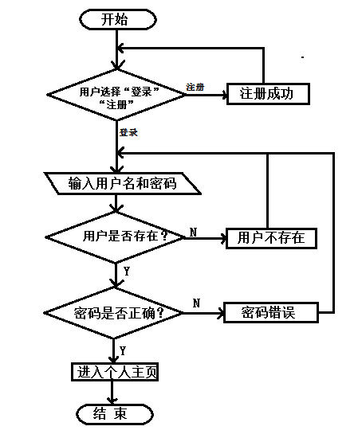

用户业务界面
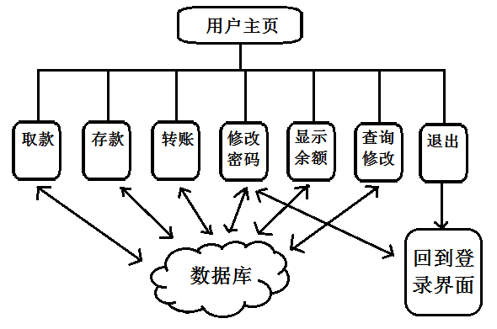

六 数据库设计
数据库名称：ren
表名：tablename
用户表（tablename）
字段名 | 类型 | 备注 | 属性
UserID | Varchar(20) | 用户卡号 | Key
Username | Varchar(20) | 用户名 | Not null
UserPW | Varchar(20) | 用户密码 | Not null
Userphone | Varchar(20) | 联系方式 | Not null
Usersex | Varchar(10) | 性别 | Not null
Useryue | Int | 余额 | Not null

七 软件测试
测试数据截图
/******************************************************************************
登录界面（已有用户登录不能登录其他用户）
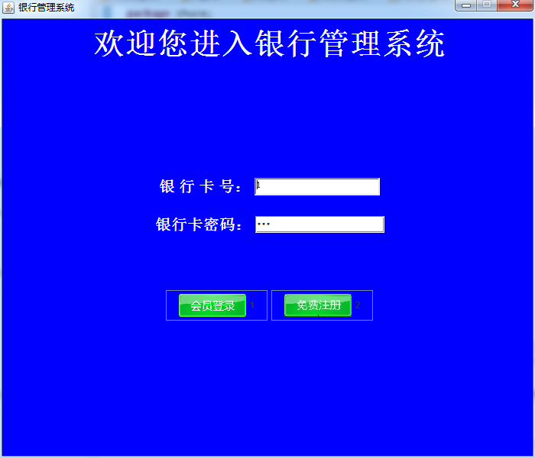
注册界面（有空文本框有提示）
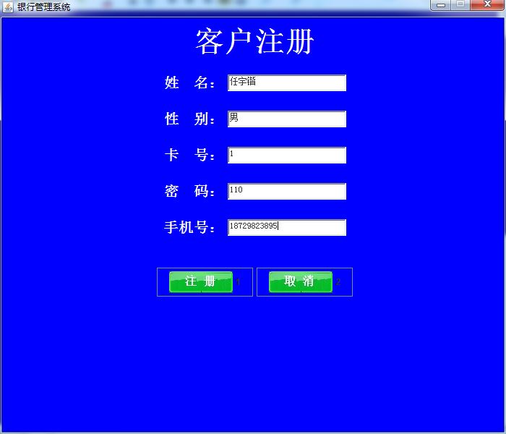
用户主页（窗口关闭按钮不可以）
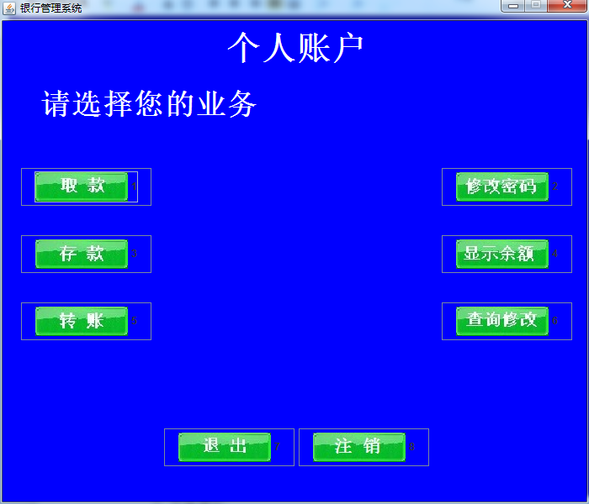
存款
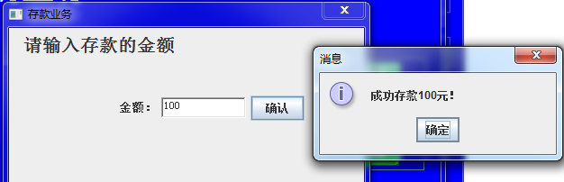
取款（余额不足有提示）
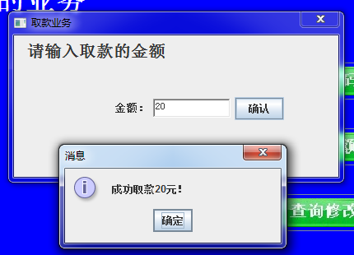
转账（余额不足、卡号不存在都有提示窗口）
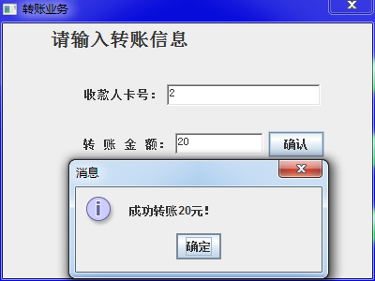
查询修改（卡号不可修改）
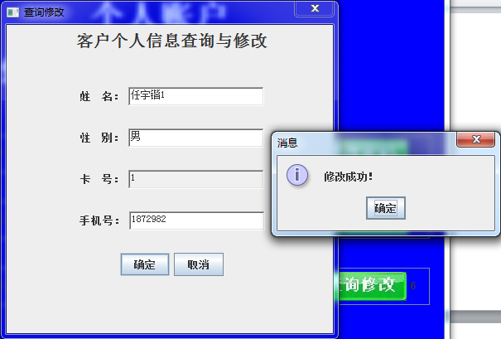
数据库截图
测试的方法
软件测试的方法和技术是多种多样的，网路上也提供了很多免费的工具。对于软件测试技术，可以从不同的角度加以划分。
（1）从是否需要执行被测软件的角度，可分为静态测试和动态测试。
（2）从是否针对系统的内部结构和具体实现算法的角度来看，可分为白盒测试和黑盒测试。
下面具体介绍黑盒测试和白盒测试。
（1）黑盒测试。又叫功能测试，由测试人员在不知道程序如何实现的情况下，输入功能需要的数据，查看输出结果的正确性。所谓“黑盒”，其实就是把程序看成是一个完全密封的盒子，测试人员不考虑程序的内部构造，只是按照需求说明，进行数据的录入操作，并查看结果是否满足需求要完成的功能。
“黑盒”法着眼于程序外部结构，不考虑内部运算，针对界面和功能进行测试。“黑盒”法是穷举测试，只有把所有可能的输入都进行测试，才能查处程序中所有的错误。实际上测试情况有无穷多个，测试人员不仅要测试合法的输入，还要对那些不合法的输入进行测试。
（2）白盒测试。又叫逻辑结构测试。测试人员需要了解功能的内部构造，对所有逻辑路径都进行测试。
“白盒”法是穷举路径测试。测试人员必须检查程序的内部结构，从检查程序的逻辑着手，得出测试数据。即使每条路径都测试了，仍然可能有错误。
第一，穷举路径测试无法查出程序违反了设计规范，即程序本身是个错误的程序。
第二，穷举路径测试查不出程序中因遗漏路径而出错的情况。
第三，穷举路径测试可能发现不了输入数据的错误。
******************************************************************************/
八 总结
此次JAVA课程设计给了我很大的启示，以前没有用JAVA自己编辑过系统，第一次遍还是很茫然的。最后到网上查看了别人编写的代码，脑海中才有了系统的雏形。然后自己设计流程图将复杂的系统分为几个模块，一个一个解决感觉还是挺轻松的。在此过程中图形界面比较好做，但是访问数据库时经常出现自己想不到的问题，语法、语义错误还是经常有的，最后在网络的帮助下解决了所有问题。
本次java课程设计主要侧重在对数据库的添加、删除、修改、查看等最基本的操作，掌握这些最基本的设计思想是很重要的，能够帮助我们开发更加复杂的软件提供依据和基础，所以看似简单的课程设计，却是对我们设计软件的一次考验，一次磨练，所以我一直都保持着很认真地精神来进行设计的，在今后的学习里，一定要更加努力，学好这门编程语言。

